**新 书 推 荐**

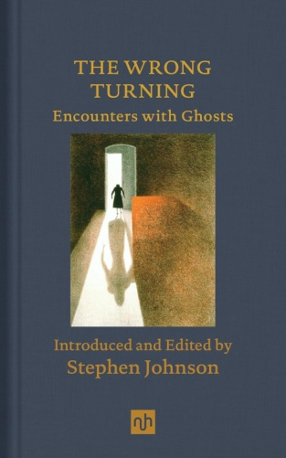**中文书名：《错路之旅：幽灵奇遇》**

**英文书名：****THE WRONG TURNING: Encounters with Ghosts**

**作 者：****Stephen Johnson (Introduce and Edit)**

**出 版 社：Notting Hill Editions**

**代理公司：Jenny Brown/ANA/Jessica Wu**

**页 数：184页（选集部分需清权）**

**出版时间：2021年10月**

**代理地区：中国大陆、台湾**

**审读资料：电子稿**

**类 型：短篇小说**

**内容简介：**

**由播音员斯蒂芬·约翰逊编选并撰写引言，这是一部自世界文学中精挑细选的、令人毛骨悚然的鬼故事集。**

为什么人们即使不相信（或声称不信）幽灵的存在，却仍然热爱鬼故事？这种喜爱究竟是源于被出色的故事讲述者催眠和惊吓后，肾上腺素激增的快感，还是源于故事本身蕴藏的深层次涵义——那些能揭示我们内心的阴影的东西？

斯蒂芬·约翰逊（Stephen Johnson）汇集了来自欧洲、俄罗斯、美国和中国文学中一些令人难忘的撞鬼经历。书中指明了这些故事中反复出现的主题与意象，也提出了解读方向——但仅仅是给予提示，因为优质鬼故事的关键要素正是模棱两可与抗拒理性解读。

正如作家罗伯特·艾克曼（Robert Aickman）所观察到的那样，在鬼故事中，决定性的时刻往往在于某人以某种方式走上了一条“错路”——可能是字面意义上的，但同时也是心理上的，甚至道德层面上的——自此，某种神秘的天罚便接管了一切。

本书汇集M.R.詹姆斯（M. R. James）、安布罗斯·比尔斯（Ambrose Bierce）和夏洛特·帕金斯·吉尔曼（Charlotte Perkins Gilman）的经典佳作，与艾米莉·勃朗特（Emily Brontë）、亨利·詹姆斯（Henry James）和亚历山大·普希金（Alexander Pushkin）长篇著作中的节选交织出现；托芙·扬松（Tove Jansson）和弗兰·奥布莱恩（Flann O'Brien）笔下略显冷门的幽灵角色也悉数登场。

在这些专家的引导下，谁知道我们会在心灵深处那萦绕不散的恐惧之物中遭遇些什么呢？

**作者简介：**

**斯蒂芬·约翰逊（Stephen Johnson）**著有《肖斯塔科维奇如何改变了我的心智》（*How Shostakovich Changed My Mind*，亦由诺丁山出版社出版）以及《马勒与1910年的世界：他的第八交响曲》（*The Eighth: Mahler and the World in 1910*），并编辑了《迷途：幽灵奇遇》（*The Wrong Turning: Encounters with Ghosts*）。他曾参与数百期广播节目与纪录片的制作，并频繁亮相于《南岸秀》（*The South Bank Show*）、《唯一秀》（*The One Show*）等众多电视节目。

**《错路之旅：幽灵奇遇》**

卷首语

引言-斯蒂芬•约翰逊作

摘自《呼啸山庄》

摘自《黑桃皇后》

摘自《噢，吹哨吧，我就会来到你身边，我的小伙子》

摘自《螺丝在拧紧》

《黄色墙纸》

《黑狗》

《浴室躲鬼记》

《猫头鹰溪桥事件》

《猴爪》

摘自《姆明爸爸出海记》

摘自《呼啸山庄》

《爱尔兰时报》“克鲁斯金草坪”专栏，1944年12月4日

致谢

授权声明

关于作者

版权信息

**感谢您的阅读！**

**请将反馈信息发至：版权负责人**

**Email**：[**Rights@nurnberg.com.cn**](mailto:Rights@nurnberg.com.cn)

安德鲁·纳伯格联合国际有限公司北京代表处

北京市海淀区中关村大街甲59号中国人民大学文化大厦1705室, 邮编：100872

电话：010-82504106, 传真：010-82504200

公司网址：[http://www.nurnberg.com.cn](http://www.nurnberg.com.cn/)

书目下载：<http://www.nurnberg.com.cn/booklist_zh/list.aspx>

书讯浏览：<http://www.nurnberg.com.cn/book/book.aspx>

视频推荐：<http://www.nurnberg.com.cn/video/video.aspx>

豆瓣小站：<http://site.douban.com/110577/>

新浪微博：[安德鲁纳伯格公司的微博_微博 (weibo.com)](https://weibo.com/1877653117/profile?topnav=1&wvr=6)

微信订阅号：ANABJ2002

